Wortgottesfeier/dienst – Leiter treffen
- Im ersten Treffen wollten wir uns kennenlernen. Dabei ist schon klar geworden, dass die Begrifflichkeit Wortgottesfeier/ Wortgottesdienst in den Gemeinden unterschiedlich ausgeprägt ist. Wir haben uns darauf verständigt, dass beides genommen werden kann
Weitere Punkte die genannt wurden:
- In Kandern Istein sind eine große Anzahl von Wortgottesdienstleitern, die Wortgottesfeiern leiten. Dazu gibt es einen Ordner, aus dem heraus die Wortgottesfeiern geleitet werden können.
- In Zell wird die Wortgottesfeier erst aufgebaut. Die musikalische Unterstützung ist da.
- In Lörrach Inzlingen gibt es eine größere Gruppe, die sich mit der Wortgottesfeiern beschäftigt. Dasselbe gilt für das mittlere Wiesental.
- Ministranten: Ministranten werden als bereichernd empfunden. Sie können viele Aufgaben übernehmen. -Aktiver Teil der Feier sein, Fürbitten vortragen, etc.
- Im Zuge einer lebendigen Statistik wurden verschiedene Fragen gestellt:
  - Aus welcher Seelsorgeeinheit kommt ihr?
Mittleres Wiesental + Rheinfelden 5
Lörrach Inzlingen+ Kandern Istein 3
Weil- Grenzach 0
Oberes Wiesental + Zell 1
  - Erfahrung mit Wortgottesdienst in Jahren?
0-1 Jahr 1
1-3 Jahre 2
3-5 Jahre 1
mehr als 5 Jahre 4
  - Wie viele Wortgottesfeiern werden im Jahr gehalten?
0-1 0
1-3 5
3-5 0
mehr als 5 2
  - Wie ist die Akzeptanz der Wortgottesfeiern?
Konsens nach kurzem Austausch war, dass die Akzeptanz eher hoch ist und die Teilnehmer im mittleren Bereich anzusiedeln ist.
  - Wird in der neuen Pfarreistruktur- eher Chancen oder Befürchtungen gesehen?
Mehrheitlich wird die Pfarrei Neu als Chance gesehen
- Welche Art der Wortgottesfeier kennen und leben wir?
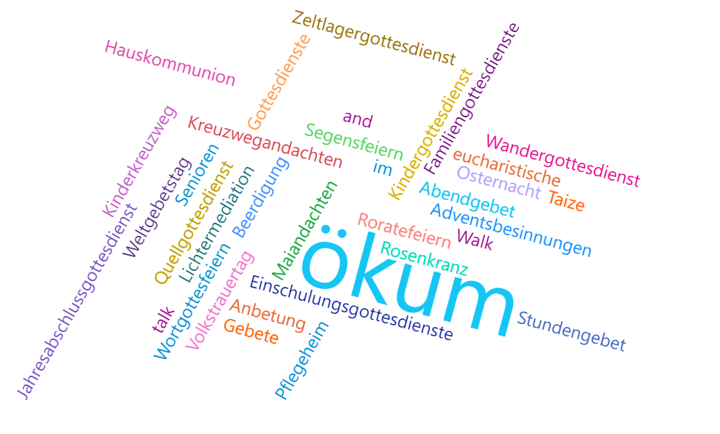
- Sollen wir uns vernetzen und wie oft treffen?
Einstimmig war ein einmaliges Treffen mit thematischen und ein weiteres Treffen mit organisatorischem Schwerpunkt.
Im ersten Thematischen Treffen werden wir uns unter anderem mit der Thematik gemeinsame Werbung beschäftigen.

Aktionspunkte | Besitzer | Stichtag | Status
[Aktionspunkt] | [Name(n)] | [Datum] | [Status, z. B. "In Bearbeitung" oder "Abgeschlossen"]
[Aktionspunkt] | [Name(n)] | [Datum] | [Status, z. B. "In Bearbeitung" oder "Abgeschlossen"]
[Aktionspunkt] | [Name(n)] | [Datum] | [Status, z. B. "In Bearbeitung" oder "Abgeschlossen"]
[Aktionspunkt] | [Name(n)] | [Datum] | [Status, z. B. "In Bearbeitung" oder "Abgeschlossen"]
[Aktionspunkt] | [Name(n)] | [Datum] | [Status, z. B. "In Bearbeitung" oder "Abgeschlossen"]

